入库流程

2019年4月

- 入库流程
操作步骤：
- 打开中牟县公共资源交易中心http://www.zmxggzy.gov.cn:6666网站。
- 点击【系统用户注册】，进入注册页面。
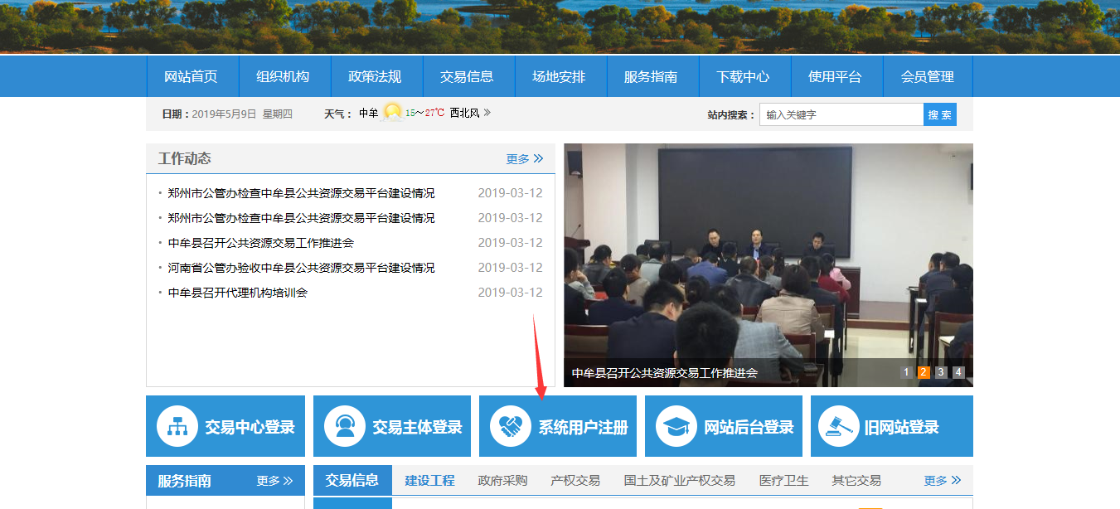
2、点击“同意”按钮，确认注册协议，如下图：
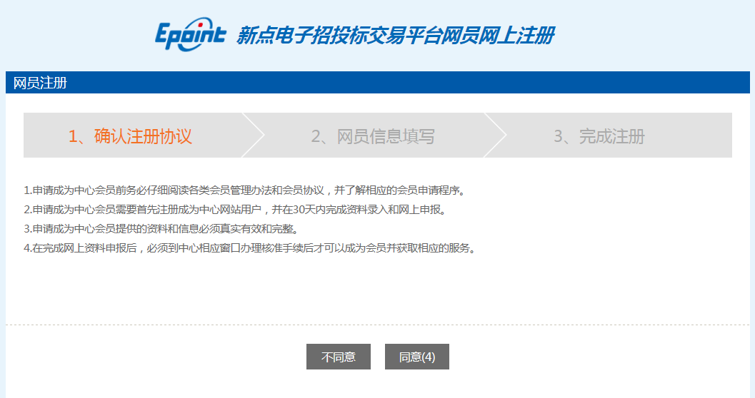
3、填写网员信息，点击“确认”，注册完成。
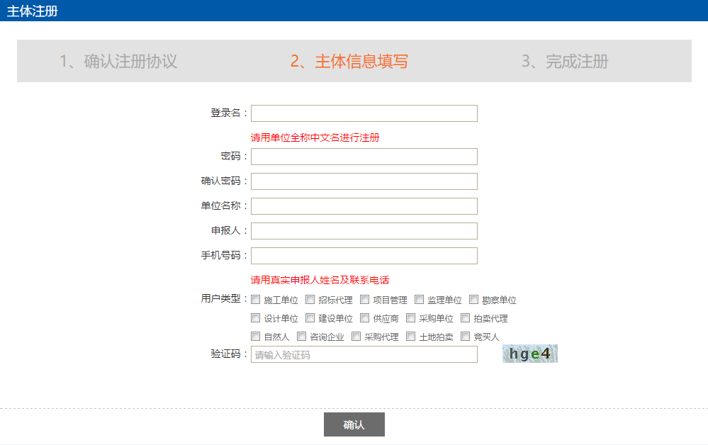
注：在注册时要选择对应的单位类型，其中：
招标代理请全部勾选：招标代理、采购代理身份类型。
投标人请全部勾选：施工单位、项目管理、监理单位、勘察单位、设计单位、供应商、咨询企业。
土地竞买人请选择：“土地竞买人”身份类型。
产权竞买人请选择：“产权受让方”（企业）或“自然人”身份类型。
产权转让方请选择：产权转让方。
- 完善单位基本信息
1、点击基本信息菜单中“修改信息”，进行单位基本信息填写及电子件上传，如下图：
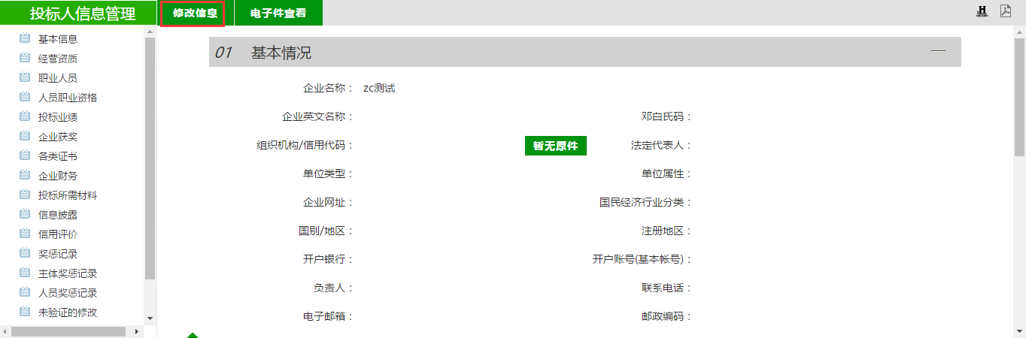
注：此处对于诚信库信息维护不加详细介绍。
- 单位基本信息完成后点击提交至交易中心信息科进行审核。
- 注册提交审核之后，需带注册时所上传的证件原件、法人授权书和诚信承诺书（法人授权书和诚信承诺书在网站自行下载。）到中牟县公共资源交易中心房产大厦3楼受理科进行现场审核。

